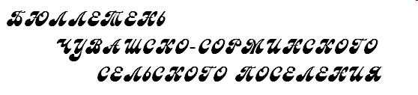
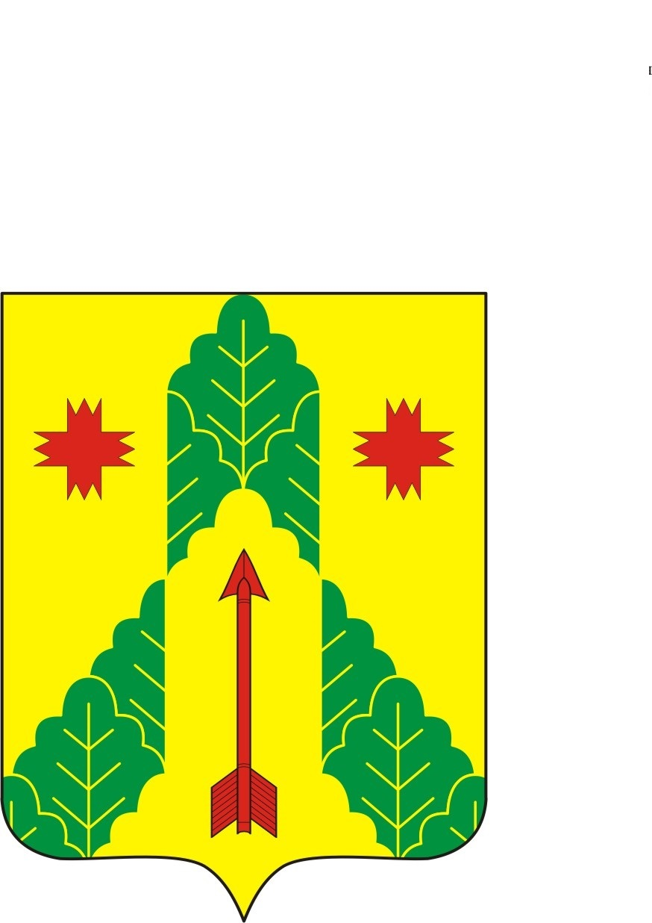
30 октября
2018 г.
№ 15 (112)

№ 1

Печатное издание Чувашско-Сорминского сельского поселения Аликовского района Чувашской Республики

Постановление администрации Чувашско – Сорминского сельского поселения Аликовского района Чувашской Республики № 73 от 05.10.2018 года

О внесении изменений в постановление от
10 декабря 2015 года № 105 «Об утверждении
Административного регламента администрации
Чувашско - Сорминского сельского поселения
Аликовского района по исполнению муниципальной
функции по контролю за обеспечением сохранности
в отношении автомобильных дорог общего пользования
местного значения в границах населенных пунктов
сельского поселения
В соответствии с Федеральными законами от 06.10.2003 г. № 131-ФЗ "Об общих принципах организации местного самоуправления в Российской Федерации", от 08.11.2007 г. № 257-ФЗ "Об автомобильных дорогах и о дорожной деятельности в Российской Федерации и о внесении изменений в отдельные законодательные акты Российской Федерации", от 10.12.1995 г. № 196-ФЗ "О безопасности дорожного движения", от 26 декабря 2008 г. № 294-ФЗ «О защите прав юридических лиц и индивидуальных предпринимателей при осуществлении государственного контроля (надзора) и муниципального контроля» администрация Чувашско-Сорминского сельского поселения Аликовского района п о с т а н о в л я е т:
1. Пункт 1.7. административного регламента изложить в новой редакции:
В целях предупреждения нарушений юридическими лицами и индивидуальными предпринимателями обязательных требований, требований, установленных муниципальными правовыми актами, устранения причин, факторов и условий, способствующих нарушениям обязательных требований, требований, установленных муниципальными правовыми актами, органы муниципального контроля осуществляют мероприятия по профилактике нарушений обязательных требований, требований, установленных муниципальными правовыми актами, в соответствии с ежегодно утверждаемыми программами профилактики нарушений.
2. В целях профилактики нарушений обязательных требований, требований, установленных муниципальными правовыми актами, органы муниципального контроля:
1) обеспечивают размещение на официальных сайтах в сети "Интернет" для каждого вида муниципального контроля перечней нормативных правовых актов или их отдельных частей, содержащих обязательные требования, требования, установленные муниципальными правовыми актами, оценка соблюдения которых является предметом муниципального контроля, а также текстов соответствующих нормативных правовых актов;
2) осуществляют информирование юридических лиц, индивидуальных предпринимателей по вопросам соблюдения обязательных требований, требований, установленных муниципальными правовыми актами, в том числе посредством разработки и опубликования руководств по соблюдению обязательных требований, требований, установленных муниципальными правовыми актами, проведения семинаров и конференций, разъяснительной работы в средствах массовой информации и иными способами. В случае изменения обязательных требований, требований, установленных муниципальными правовыми актами, органы муниципального контроля подготавливают и распространяют комментарии о содержании новых нормативных правовых актов, устанавливающих обязательные требования, требования, установленные муниципальными правовыми актами, внесенных изменениях в действующие акты, сроках и порядке вступления их в действие, а также рекомендации о проведении необходимых организационных, технических мероприятий, направленных на внедрение и обеспечение соблюдения обязательных требований, требований, установленных муниципальными правовыми актами;
3) обеспечивают регулярное (не реже одного раза в год) обобщение практики осуществления в соответствующей сфере деятельности муниципального контроля и размещение на официальных сайтах в сети "Интернет" соответствующих обобщений, в том числе с указанием наиболее часто встречающихся случаев нарушений обязательных требований, требований, установленных муниципальными правовыми актами, с рекомендациями в отношении мер, которые должны приниматься юридическими лицами, индивидуальными предпринимателями в целях недопущения таких нарушений;
4) выдают предостережения о недопустимости нарушения обязательных требований, требований, установленных муниципальными правовыми актами, если иной порядок не установлен федеральным законом.
3. Федеральным законом, положением о виде федерального государственного контроля (надзора), порядком организации и осуществления отдельных видов муниципального контроля может быть предусмотрено осуществление органом муниципального контроля специальных профилактических мероприятий, направленных на предупреждение причинения вреда, возникновения чрезвычайных ситуаций природного и техногенного характера.
4. Правительство Российской Федерации вправе определить общие требования к организации и осуществлению органами муниципального контроля мероприятий по профилактике нарушений обязательных требований, требований, установленных муниципальными правовыми актами.
5. При условии, что иное не установлено федеральным законом, при наличии у органа муниципального контроля сведений о готовящихся нарушениях или о признаках нарушений обязательных требований, требований, установленных муниципальными правовыми актами, полученных в ходе реализации мероприятий по контролю, осуществляемых без взаимодействия с юридическими лицами, индивидуальными предпринимателями, либо содержащихся в поступивших обращениях и заявлениях (за исключением обращений и заявлений, авторство которых не подтверждено), информации от органов местного самоуправления, из средств массовой информации в случаях, если отсутствуют подтвержденные данные о том, что нарушение обязательных требований, требований, установленных муниципальными правовыми актами, причинило вред жизни, здоровью граждан, вред животным, растениям, окружающей среде, объектам культурного наследия (памятникам истории и культуры) народов Российской Федерации, музейным предметам и музейным коллекциям, включенным в состав Музейного фонда Российской Федерации, особо ценным, в том числе уникальным, документам Архивного фонда Российской Федерации, документам, имеющим особое историческое, научное, культурное значение и входящим в состав национального библиотечного фонда, безопасности государства, а также привело к возникновению чрезвычайных ситуаций природного и техногенного характера либо создало угрозу указанных последствий, орган муниципального контроля объявляет юридическому лицу, индивидуальному предпринимателю предостережение о недопустимости нарушения обязательных требований, требований, установленных муниципальными правовыми актами, и предлагает юридическому лицу, индивидуальному предпринимателю принять меры по обеспечению соблюдения обязательных требований, требований, установленных муниципальными правовыми актами, и уведомить об этом в установленный в таком предостережении срок орган муниципального контроля.
6. Предостережение о недопустимости нарушения обязательных требований, требований, установленных муниципальными правовыми актами, должно содержать указания на соответствующие обязательные требования, требования, установленные муниципальными правовыми актами, нормативный правовой акт, их предусматривающий, а также информацию о том, какие конкретно действия (бездействие) юридического лица, индивидуального предпринимателя могут привести или приводят к нарушению этих требований. Предостережение о недопустимости нарушения обязательных требований, требований, установленных муниципальными правовыми актами, не может содержать требования предоставления юридическим лицом, индивидуальным предпринимателем сведений и документов, за исключением сведений о принятых юридическим лицом, индивидуальным предпринимателем мерах по обеспечению соблюдения обязательных требований, требований, установленных муниципальными правовыми актами.
7. Порядок составления и направления предостережения о недопустимости нарушения обязательных требований, требований, установленных муниципальными правовыми актами, подачи юридическим лицом, индивидуальным предпринимателем возражений на такое предостережение и их рассмотрения, порядок уведомления об исполнении такого предостережения определяются Правительством Российской Федерации.
2. В абзаце 7 пункта 3.4. Административного регламента добавить подпункт 3):
3) выдают предостережения о недопустимости нарушения обязательных требований, требований, установленных муниципальными правовыми актами, если иной порядок не установлен федеральным законом.
3.Настоящее постановление вступает в силу с момента его официального опубликования.

Глава Чувашско – Сорминского
сельского поселения В.Ю.Сорокин

Постановление администрации Чувашско – Сорминского сельского поселения Аликовского района Чувашской Республики № 74 от 05.10.2018 года

О внесении изменений в постановление
администрации Чувашско – Сорминского
сельского поселения Аликовского района
от 28.05.2012 г. № 41 «Об утверждении
порядка применения к муниципальным
служащим Чувашско – Сорминского сельского
поселения Аликовского района Чувашской Республики
взысканий за коррупционные и иные
правонарушения»

В соответствии Федеральным законом от 02.03.2007 г. № 25-ФЗ «О муниципальной службе в Российской Федерации» администрация Чувашско – Сорминского сельского поселения Аликовского района п о с т а н о в л я е т:
Внести в постановление администрации Чувашско – Сорминского сельского поселения № 41 от 28.05.2012 г. «Об утверждении порядка применения к муниципальным служащим Чувашско – Сорминского сельского поселения Аликовского района Чувашской Республики взысканий за коррупционные и иные правонарушения» следующие изменения:
1. В раздел 2 Положения добавить пункт 2.3.
2.3. Увольнение с муниципальной службы по соответствующим основаниям.
2. В пункт 4.1. раздела 4 Положения изложить в новой редакции:
Взыскания, предусмотренные пунктами 2.1. и 2.2. раздела 2 и разделом 3 настоящего Положения, применяются главой администрации Чувашско – Сорминского сельского поселения Аликовского района на основании: 1) доклада о результатах проверки, проведенной комиссией по профилактике коррупционных и иных правонарушений; 2) рекомендации комиссии по соблюдению требований к служебному поведению муниципальных служащих и урегулированию конфликта интересов в случае, если доклад о результатах проверки направлялся в комиссию; 2.1) доклада специалиста администрации сельского поселения по профилактике коррупционных и иных правонарушений о совершении коррупционного правонарушения, в котором излагаются фактические обстоятельства его совершения, и письменного объяснения муниципального служащего только с его согласия и при условии признания им факта совершения коррупционного правонарушения (за исключением применения взыскания в виде увольнения в связи с утратой доверия); 3) объяснений муниципального служащего;
4) иных материалов.
3. В пункт 4.4 Положения в последнем предложении после слов «иного правонарушения» добавить слова «и не позднее трех лет со дня его совершения.»
4. Настоящее постановление вступает в силу с момента его официального опубликования.

Глава Чувашско -Сорминского
сельского поселения В.Ю.Сорокин

Муниципальная газета Чувашско – Сорминского сельского поселения Аликовского района Чувашской Республики «Бюллетень Чувашско – Сорминского сельского поселения»  Учредитель – Собрание депутатов Чувашско – Сорминского сельского поселения Аликовского района Чувашской Республики  (Газета учреждена решением Собрания депутатов Чувашско – Сорминского сельского поселения от 17.04.2011 г. № 17) | Издатель:  Администрация Чувашско – Сорминского сельского поселения Аликовского района Чувашской Республики  Редактор газеты – И.В.Игнатьева | Тираж 5 экз  Подписано в печать:  30.10.2018 г. | Адрес: 429261 с. Чувашская Сорма  ул. Советская дом № 26  Тел.: 64-2-17  Эл. почта:  sao-chuv_sorm@.alikov.cap.ru

